LAPORAN DATA ANALYST

Analisis Fluktuasi, Korelasi,
Volatilitas, dan Pola Musiman Produk Minyak
Analisis Tren, Infrastruktur Data Center, dan Skenario Konsumsi Minyak
━━━━━━━━━━━━━━━━━━━━━━━━
SUMBER DATA
Periode observasi: April 2023 – April 2026
Disusun berdasarkan hasil analisis Python/Google Colab
7 September 2026

Disusun oleh | Sabrina Khoirunnisa
NIM | 41226109
Program Studi | Teknik Informatika
Institusi | STMIK IKMI CIREBON

2026

1. Executive Summary
Analisis ini mengolah data pengiriman (deliveries) produk minyak berdasarkan kelompok produk utama dengan frekuensi bulanan selama April 2023 sampai April 2026. Empat kelompok produk yang dianalisis adalah Aviation Fuels, Gas Diesel, Motor Gasoline, dan Residual Fuel Oil.
Hasil eksplorasi menunjukkan bahwa Gas Diesel dan Motor Gasoline memiliki tingkat pengiriman paling tinggi dibandingkan dua kelompok lainnya. Motor Gasoline juga menunjukkan fluktuasi paling besar, sedangkan Residual Fuel Oil relatif sangat stabil sepanjang periode observasi.
Keterkaitan antarkelompok produk juga terlihat, terutama antara Aviation Fuels dan Motor Gasoline (korelasi sekitar 0,84) serta Gas Diesel dan Motor Gasoline (sekitar 0,67). Temuan tersebut menunjukkan adanya pola pergerakan bersama pada sebagian produk, meskipun korelasi tidak dapat digunakan untuk menyimpulkan sebab-akibat.
Untuk tahap lanjutan, data sebaiknya tetap dipertahankan pada frekuensi bulanan. Forecasting dapat dilakukan dengan model time-series sederhana terlebih dahulu, kemudian dibandingkan menggunakan evaluasi berbasis waktu.

2. Ruang Lingkup dan Struktur Data
Dataset berasal dari workbook OECD dan konteks tabelnya menunjukkan data oil deliveries menurut kelompok produk utama. Karena data merupakan deliveries, laporan ini tidak memosisikan dataset sebagai data harga minyak mentah.
Komponen | Keterangan
Periode | April 2023 – April 2026
Frekuensi asli | Bulanan
Jumlah periode | 37 bulan
Kelompok produk | 4 produk utama
Unit konteks data | Thousand metric tons
Observasi pada frekuensi asli | 148 product-month observations

2.1 Produk yang Dianalisis
- Aviation Fuels
- Gas Diesel
- Motor Gasoline
- Residual Fuel Oil

2.2 Catatan Pengolahan Data
Pada analisis awal, data bulanan sempat diperluas menjadi data harian dengan metode forward-fill. Pendekatan tersebut kurang tepat untuk analisis time-series karena menghasilkan banyak nilai harian sintetis yang sebenarnya bukan observasi baru. Oleh karena itu, interpretasi utama dalam laporan ini menggunakan frekuensi asli bulanan.
Dengan pendekatan ini, setiap nilai merepresentasikan observasi bulanan yang tersedia pada sumber data, sehingga perhitungan tren, volatilitas, korelasi, dan analisis lanjutan lebih mudah dipertanggungjawabkan.

3. Statistik Deskriptif
Statistik berikut berasal dari eksplorasi dataset. Nilai mean, median, minimum, maksimum, dan simpangan baku memberikan gambaran level dan penyebaran data masing-masing kelompok produk.
Produk | Mean | Median | Min | Max | Std. Dev.
Aviation Fuels | 15.55 | 16 | 13 | 18 | 1.18
Gas Diesel | 50.53 | 51 | 47 | 55 | 1.81
Motor Gasoline | 49.43 | 50 | 44 | 52 | 2.10
Residual Fuel Oil | 2.00 | 2 | 1 | 2 | 0.03

Secara level, Gas Diesel dan Motor Gasoline merupakan dua kelompok dengan pengiriman rata-rata terbesar. Residual Fuel Oil berada jauh di bawah tiga kelompok lainnya. Dari sisi penyebaran absolut, Motor Gasoline memiliki simpangan baku paling tinggi, diikuti Gas Diesel.
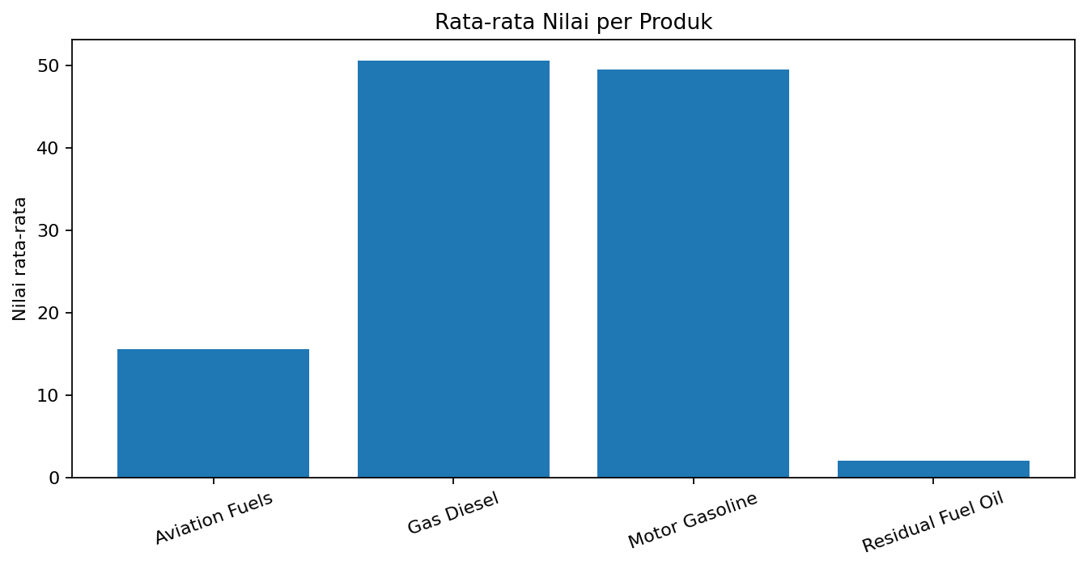
Gambar 1. Perbandingan rata-rata nilai observasi per kelompok produk.

4. Analisis Tren
Pergerakan bulanan menunjukkan bahwa Motor Gasoline dan Gas Diesel cenderung berada pada level yang tinggi dan mengalami perubahan dari waktu ke waktu. Aviation Fuels bergerak pada level lebih rendah, sementara Residual Fuel Oil menunjukkan pola yang sangat datar.
- Motor Gasoline menunjukkan kenaikan level pada bagian akhir periode observasi dibandingkan beberapa periode awal.
- Gas Diesel juga bergerak pada level tinggi dan relatif stabil dengan beberapa perubahan bertahap.
- Aviation Fuels memiliki variasi yang lebih kecil dibandingkan dua produk utama.
- Residual Fuel Oil hampir tidak berubah sepanjang periode sehingga kontribusinya terhadap fluktuasi total relatif kecil.

4.1 Interpretasi Tren
Temuan tren sebaiknya dibaca sebagai perubahan volume deliveries antarbulan, bukan sebagai perubahan harga minyak. Karena periode observasi hanya 37 bulan, kesimpulan mengenai pola jangka panjang perlu dibuat secara hati-hati.

5. Analisis Volatilitas
Volatilitas digunakan untuk melihat seberapa besar perubahan nilai antarperiode. Berdasarkan pengukuran volatilitas pada data bulanan, urutannya adalah sebagai berikut:
Peringkat | Produk | Volatilitas
1 | Motor Gasoline | 2.127
2 | Gas Diesel | 1.835
3 | Aviation Fuels | 1.192
4 | Residual Fuel Oil | 0.164
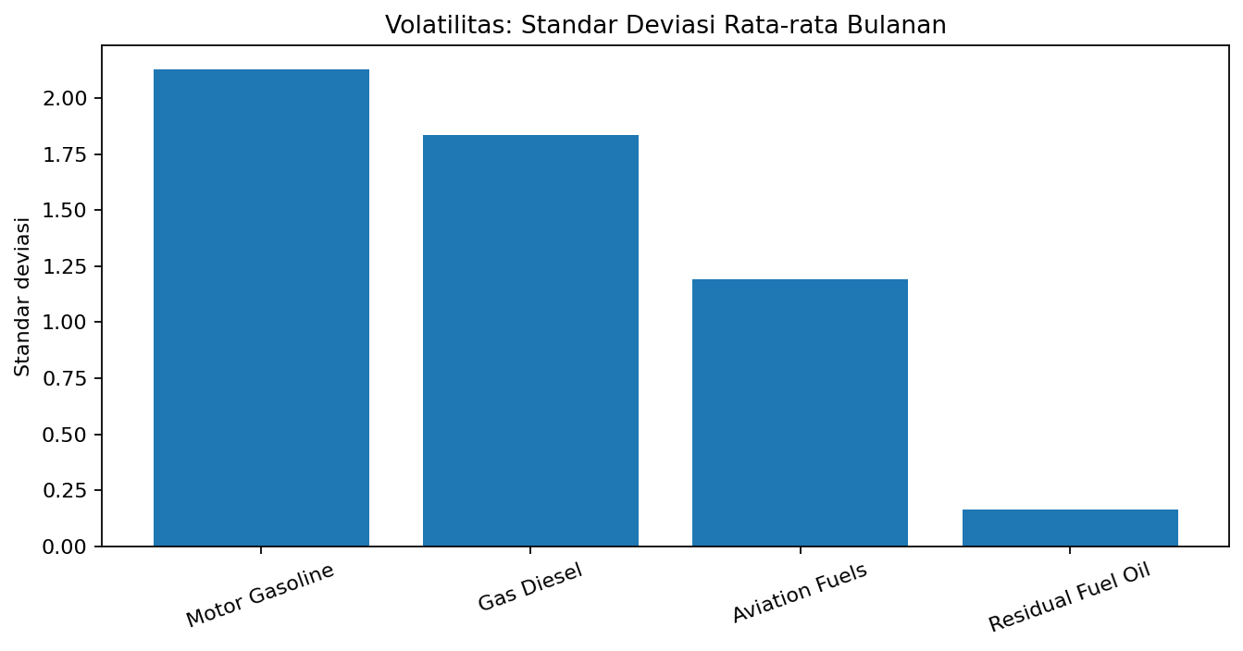
Gambar 2. Perbandingan volatilitas antarproduk.
Motor Gasoline merupakan kelompok yang paling berfluktuasi dalam periode observasi. Sebaliknya, Residual Fuel Oil sangat stabil. Untuk perbandingan lintas produk yang memiliki skala sangat berbeda, analisis lanjutan sebaiknya menambahkan Coefficient of Variation (CV) agar volatilitas relatif terhadap level rata-rata dapat dibandingkan.

6. Analisis Korelasi
Pasangan Produk | Korelasi | Interpretasi
Aviation Fuels – Gas Diesel | 0.403 | Positif sedang
Aviation Fuels – Motor Gasoline | 0.839 | Positif kuat
Aviation Fuels – Residual Fuel Oil | -0.012 | Hampir tidak ada
Gas Diesel – Motor Gasoline | 0.666 | Positif sedang-kuat
Gas Diesel – Residual Fuel Oil | 0.026 | Hampir tidak ada
Motor Gasoline – Residual Fuel Oil | ≈ -0.01 | Hampir tidak ada
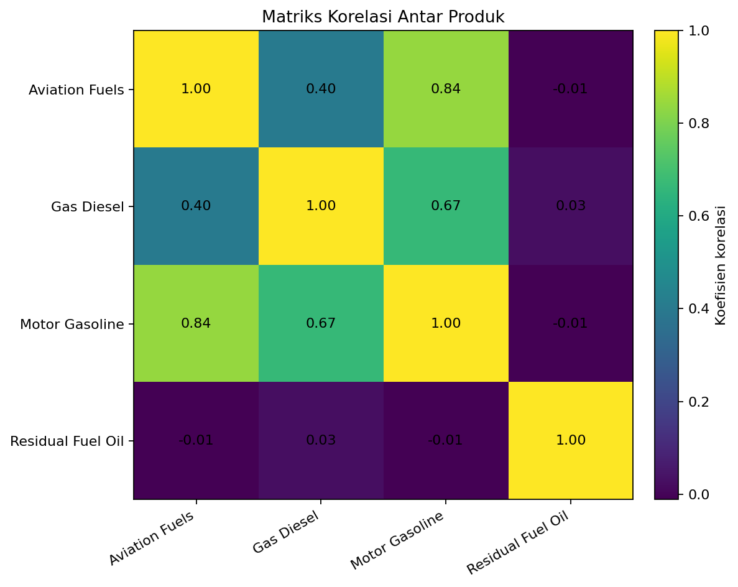
Gambar 3. Matriks korelasi antar kelompok produk.
Korelasi tertinggi terlihat antara Aviation Fuels dan Motor Gasoline, yaitu sekitar 0,84. Hal ini menunjukkan bahwa kedua seri cenderung bergerak searah selama periode pengamatan. Namun, korelasi bukan bukti hubungan kausal.
Perlu diperhatikan pula bahwa jumlah observasi hanya 37 bulan. Karena itu, korelasi sebaiknya digunakan sebagai indikator eksploratif dan bukan sebagai dasar tunggal untuk mengambil keputusan bisnis.

7. Analisis Perbedaan Antarproduk (ANOVA)
Analisis One-Way ANOVA digunakan pada eksplorasi awal untuk menguji apakah terdapat perbedaan rata-rata di antara kelompok produk. Namun, angka F-statistic dan p-value tidak tersedia pada output analisis yang menjadi dasar laporan ini. Oleh karena itu, laporan ini tidak menyimpulkan signifikansi statistik dari ANOVA.
Secara analitis, ANOVA juga bukan fokus utama karena perbedaan skala antarproduk memang sangat besar. Untuk pengembangan berikutnya, ANOVA dapat dilengkapi dengan effect size dan uji post-hoc jika tujuan analisis adalah membandingkan kelompok secara inferensial.

8. Moving Average, Rolling Volatility, dan Seasonality
Eksplorasi sebelumnya menggunakan moving average dan rolling standard deviation untuk melihat kecenderungan jangka pendek serta perubahan volatilitas. Analisis decomposition musiman juga dicoba pada data bulanan dengan periode 12 bulan.
- Moving average dapat digunakan untuk menghaluskan noise bulanan dan melihat arah tren.
- Rolling standard deviation membantu mengidentifikasi periode ketika perubahan deliveries relatif meningkat.
- Seasonal decomposition dengan periode 12 bulan relevan sebagai eksplorasi pola tahunan, tetapi hasilnya perlu dibaca hati-hati karena hanya tersedia sekitar tiga tahun data.
Untuk laporan final yang lebih kuat, pola musiman sebaiknya ditampilkan dalam bentuk seasonal profile per bulan dan dibandingkan antarproduk.

9. Temuan Utama
Produk dengan level deliveries tinggi: Gas Diesel dan Motor Gasoline menjadi dua kelompok utama berdasarkan level rata-rata observasi.
Produk paling berfluktuasi: Motor Gasoline memiliki volatilitas tertinggi di antara empat kelompok.
Produk paling stabil: Residual Fuel Oil menunjukkan variasi yang sangat kecil selama periode observasi.
Hubungan antarpola: Aviation Fuels dan Motor Gasoline memiliki korelasi positif paling kuat, sekitar 0,84.
Data frequency: Frekuensi asli adalah bulanan; mempertahankan frekuensi ini lebih tepat daripada membuat observasi harian dengan forward-fill.
Batasan inferensi: Periode 37 bulan cukup untuk eksplorasi, tetapi masih terbatas untuk klaim tren jangka panjang atau pola musiman yang sangat kuat.

10. Rekomendasi Analisis Lanjutan
Agar proyek berkembang dari EDA menjadi portofolio Data Analyst yang lebih kuat, tahapan berikut direkomendasikan:
- Pertahankan dataset pada frekuensi bulanan dan gunakan struktur long-format: date, product, value.
- Tambahkan Month-over-Month (MoM) untuk mengukur perubahan deliveries dari bulan sebelumnya.
- Tambahkan Year-over-Year (YoY) untuk membandingkan bulan yang sama antar tahun.
- Hitung kontribusi/share masing-masing produk terhadap total deliveries per bulan.
- Gunakan Coefficient of Variation (CV) untuk membandingkan volatilitas relatif antarproduk.
- Buat seasonal profile berdasarkan bulan kalender untuk melihat indikasi pola tahunan.
- Bangun heatmap tahun × bulan untuk memudahkan identifikasi periode tinggi/rendah.
- Jika melakukan forecasting, mulai dari baseline sederhana seperti naive forecast dan moving average.
- Bandingkan baseline dengan Exponential Smoothing/Holt atau model seasonal jika pola data mendukung.
- Gunakan time-based train-test split dan evaluasi MAE, RMSE, serta MAPE; hindari random split untuk time-series.

11. Rancangan Dashboard yang Disarankan
Dashboard dapat dibuat dengan struktur sederhana namun kuat untuk kebutuhan monitoring:
Komponen | Isi
KPI Cards | Total deliveries, produk terbesar, perubahan YoY, produk paling volatil
Trend | Line chart deliveries bulanan per produk
Contribution | Share masing-masing produk terhadap total deliveries
YoY / MoM | Bar chart perubahan bulanan dan tahunan
Volatility | CV atau rolling standard deviation
Seasonality | Heatmap tahun × bulan
Correlation | Heatmap korelasi antarproduk
Forecast | Actual vs forecast dengan evaluasi error

12. Keterbatasan Analisis
- Data yang dianalisis hanya mencakup 37 periode bulanan.
- Dataset merupakan data deliveries produk minyak, bukan data harga crude oil.
- Output forecasting yang lengkap beserta MAE/RMSE/MAPE dan interval prediksi belum tersedia pada hasil analisis yang menjadi dasar laporan ini.
- Nilai F-statistic dan p-value ANOVA tidak terlihat pada output yang tersedia sehingga tidak digunakan untuk klaim signifikansi.
- Korelasi hanya menunjukkan keterkaitan linear dan tidak menunjukkan hubungan sebab-akibat.
- Beberapa catatan pada sumber data dapat mengandung nilai estimated/preliminary sehingga interpretasi harus mempertimbangkan metadata sumber.

13. Kesimpulan
Analisis ini memberikan gambaran awal mengenai dinamika deliveries empat kelompok produk minyak selama April 2023 hingga April 2026. Gas Diesel dan Motor Gasoline merupakan kelompok dengan level deliveries tinggi, sedangkan Motor Gasoline menjadi produk dengan volatilitas paling besar. Aviation Fuels menunjukkan hubungan positif yang kuat dengan Motor Gasoline, sementara Residual Fuel Oil relatif stabil dan tidak menunjukkan hubungan kuat dengan produk lain.
Dari sisi metodologi, pendekatan yang paling tepat untuk pengembangan proyek adalah mempertahankan data pada frekuensi bulanan, memperkuat analisis dengan YoY, MoM, kontribusi, CV, dan seasonal profile, lalu melanjutkannya ke forecasting yang dievaluasi secara time-series. Dengan pengembangan tersebut, proyek dapat menjadi studi Data Analyst yang lebih lengkap karena tidak hanya mendeskripsikan data, tetapi juga menghasilkan insight dan dasar pengambilan keputusan.

14. Metodologi Singkat
- Data understanding: memahami struktur workbook, periode, produk, dan konteks unit.
- Data preparation: merapikan format tanggal-produk-nilai dan mempertahankan frekuensi bulanan.
- EDA: statistik deskriptif, tren, volatilitas, dan korelasi.
- Time-series exploration: moving average, rolling volatility, dan eksplorasi seasonality.
- Statistical support: ANOVA sebagai analisis pendukung, tanpa klaim signifikansi karena output p-value tidak tersedia.
- Next step forecasting: baseline → exponential smoothing/Holt/Holt-Winters → model seasonal bila diperlukan → evaluasi time-based.

15. Catatan Sumber
Sumber utama analisis adalah workbook OIL_WEB.XLSX beserta output analisis Python/Colab yang digunakan pada proyek. Istilah produk dan konteks deliveries mengikuti struktur sumber data. Laporan ini sengaja tidak mengubah konteks dataset menjadi analisis harga minyak mentah.

